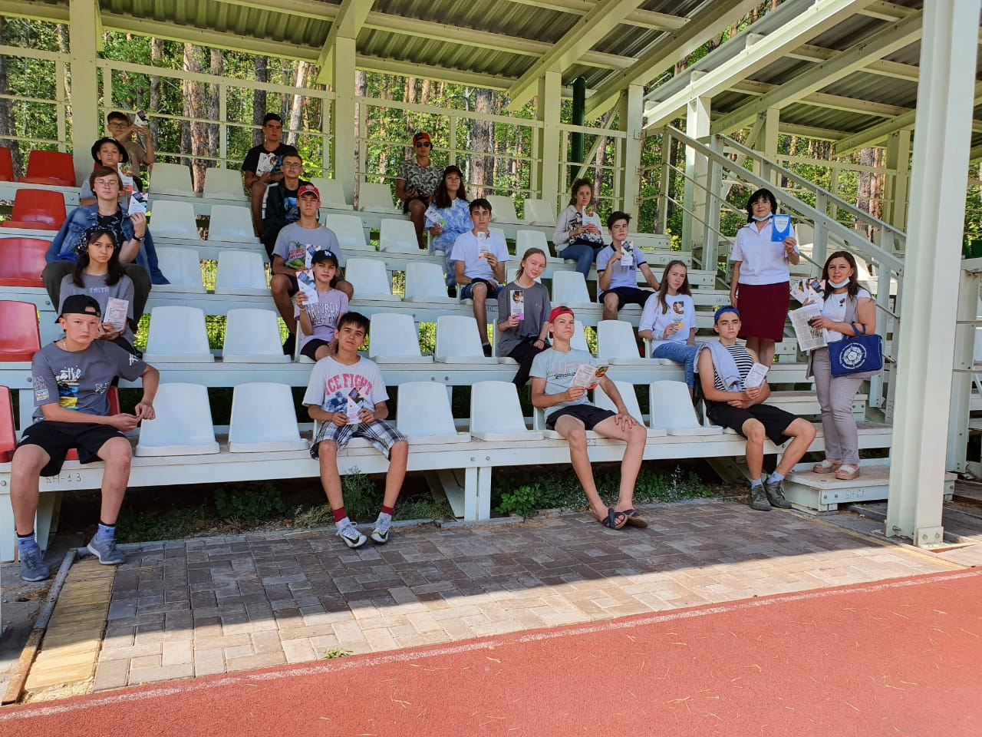
Встреча в детских оздоровительных лагерях «Солнышко» и «Березка»

Во исполнение программных мероприятий нашими сотрудниками в первые дни августа были проведены встречи с учениками двух детских оздоровительных лагерей Азнакаевского района: «Солнышко» и «Березка». Охват детей в одну смену по обоим лагерям составил в этом году 480 человек.
Выездное мероприятие было организовано совместно с сотрудником Роспотребнадзора с целью ознакомления детей с основами Закона «О защите прав потребителей». Учебу проводила главный специалист-эксперт территориального отдела Управления Роспотребнадзора Республики Татарстан в Бугульминском, Азнакаевском, Бавлинском и Ютазинском районах Розалия Хасаншина и старший специалист 2 разряда Альметьевского территориального органа Госалкогольинспекции Республики Татарстан по Азнакаевскому району Лилия Мурзина.
Познавательная лекция об основах Закона «О защите прав потребителей» вызвала интерес у школьников. У многих возникали вопросы по возврату денег за некачественный товар, грубость продавцов, интернет-торговлю. Детям были указаны способы разрешения конкретных проблем, даны профессиональные советы по защите интересов потребителей.
Сотрудники, проводившие мероприятие, уверены, что уже сейчас молодым ребятам необходимо прививать знания о защите потребительских прав, чтобы в будущем у нас выросло грамотное в этом отношении поколение.

Альметьевский территориальный орган
Госалкогольинспекции Республики Татарстан

